中國文化大學【教師專業成長社群】活動紀錄表
填表日期：108年06月13日
社群名稱 |  | 程式教育
召集人 |  | 陳恆生 | 系所／職稱 |  | 資訊中心/主任
活動主題 |  | 程式教育成果分享會
活動日期 |  | 108年06月13日 | 活動地點 |  | 資訊中心大會議室
活動時間 |  | 12時 00分至 14時 00分 | 與會人數 |  | 社群出席成員： 人
 |  |  |  |  | 非社群出席成員： 人
活動報導  （活動方式或內容簡述） |  | 邀請1072程式教育老師分享經驗、困難與解決方式。
執行成效 |  | 本次利用成果分享會，讓老師們可以進行程式教育有更多的交流，可以激發出更多引起學生興趣的課程進行方式以及希望老師提出參與的難處或需要改進的地方。
活動照片 | 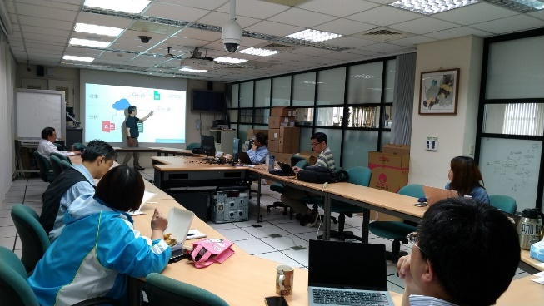 |  |  | 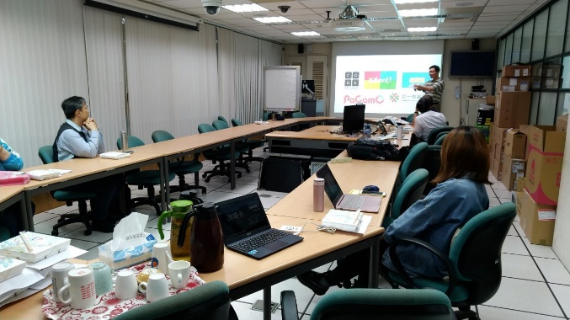
 | 法學院程式教育課程分享-葉炳倉老師 |  |  | 教育學院程式教育課程分享-楊岳老師
 | 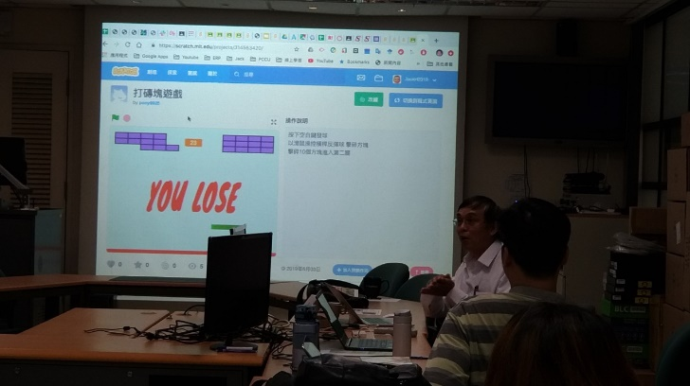 |  |  | 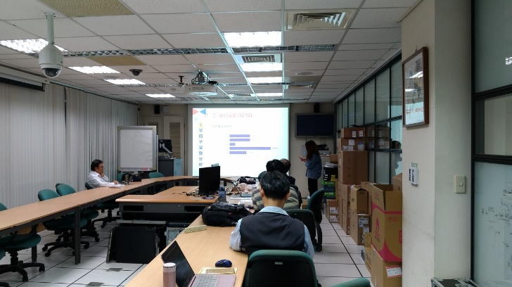
 | 外語學院程式教育課程分享-黃燕忠老師 |  |  | 理學院程式教育課程分享-曾意如助理
 | 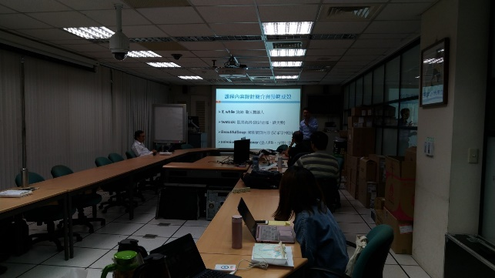 |  |  | 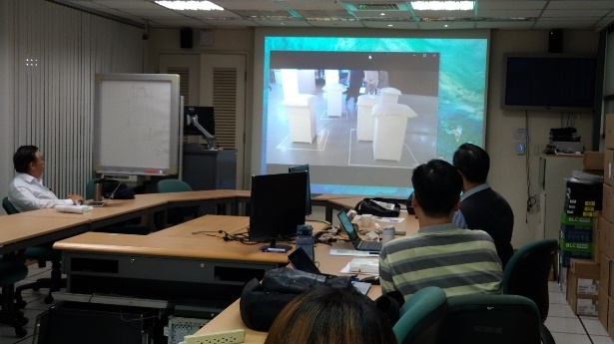
 | 商學院程式教育課程分享-王福星老師 |  |  | 藝術學院程式教育課程分享-柴昌維老師
備註 |  | - 請於每次活動結束後一周內，將相關憑證及本表，併同文宣品、講義資料、簽到單、照片或影音檔等，送交本中心辦理經費核銷。  - 本表如不敷使用，請自行以A4用紙依規格增列欄位，如有相關活動文宣亦請提供。

